Jméno a příjmení
Ulice a číslo domu
PSČ / Město / Obec
E-mail
Telefon
Datum nákupu | Číslo objednávky | Číslo prodejního dokladu
Název vráceného zboží | Počet ks
Číslo účtu ve tvaru IBAN | SWIFT
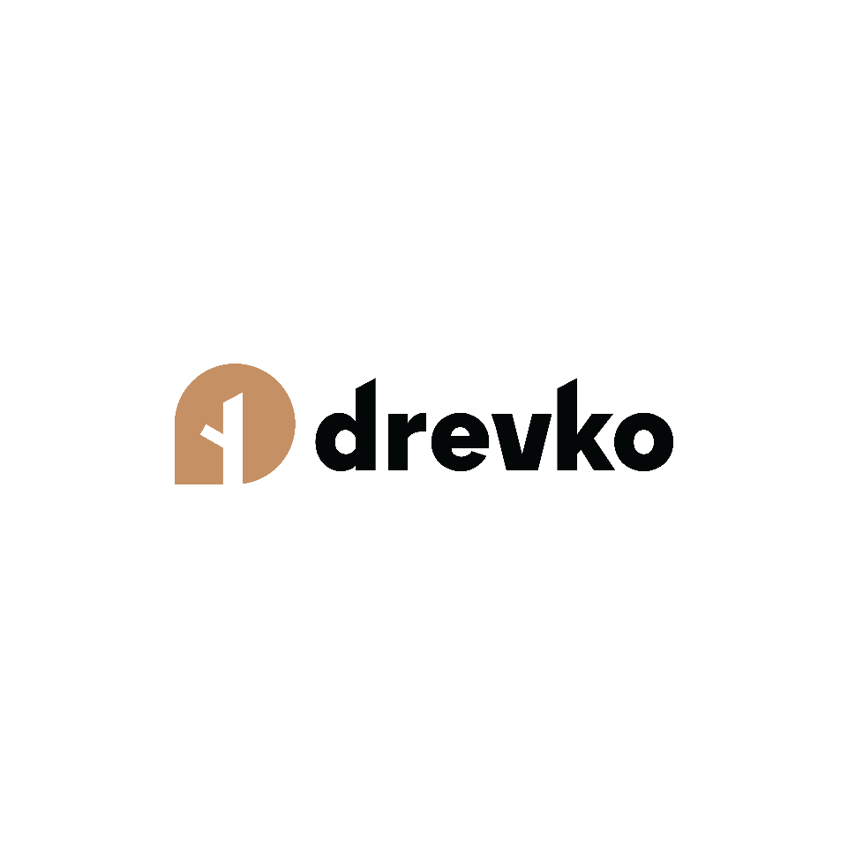
DREVKO s.r.o.
Datum:
Kupní cena má být vrácena bezhotovostně na účet:
Důvod vrácení: (nepovinné)
Tímto oznamuji, že odstupuji od smlouvy o nákupu uvedeného
Formulář pro odstoupení od smlouvy
- Vyplňte formulář a zašlete nám jej v příloze na e-mail objednavky@drevko.cz.
- Formulář vytisknete a přiložte ho jako průvodní dopis k vrácenému zboží.
(Bez průvodního dopisu nebude možné případ identifikovat.)
- Zboží pečlivě zabalte, zajistěte proti poškození (nezapomeňte přiložit formulář).
- Zásilku nám odešlete na adresu: DREVKO s.r.o., Oravická 1759, Trstená 028 01 Slovenská republika.

Spotřebitel:

